BASIN BÜLTENİ

Fizibilite çalışmasından en küçük seri üretime kadar:

Fronius, yeni prototip merkezini açıyor

Elektrikli arabalara olan talep sürekli artmaktadır. Bu nedenle yeni bileşenler gereklidir ve üretimlerinin mükemmelleştirilmesi gerekir. Örneğin akü kızakları hassas aküleri, bir çarpışma durumu da dahil olmak üzere dış etkenlere karşı korumaktadır. Kullanılan alüminyum bileşenleri sıkı ve çekme olmadan birleştirmek için henüz çok az sayıda kaynak yöntemi bulunmaktadır. Fronius, yeni geliştirdiği prototip merkeziyle özel olarak bu ve buna benzer uygulamalara yönelmiştir.

Fronius Aralık ayından itibaren Wels’te (Yukarı Avusturya) otomobil üreticileri, tedarikçileri ve entegratörleri için bir prototip yapım yeri imkanı sağlayacaktır. Yeni geliştirilen prototip merkezinde Fronius’un kaynak teknolojisi uzmanları müşterilerle birlikte parçaların birleştirilmesi için ideal çözümler üzerinde çalışacaktır: Bu süreç yapılandırma aşamasıyla başlayacak ve sonrasında simülasyonla yapılabilirlik testi, kaynak prosesi hesaplaması, çeşitli kalite kontrolleri ve proje desteği ile devam edecektir. Fronius, çeşitli evrelere sahip prototip üretiminin yanı sıra, gerekirse müşteri parçasını ön seri olarak küçük miktarda üretmektedir. Dolayısıyla Fronius, prototip yapımı için komple bir çözüm sunmaktadır.

Bu çözüm, otomobil üreticileri için tasarruf, verim arttırma ve risk azaltma bakımından ciddi bir potansiyel barındırmaktadır. Prototip üretiminin başka yere taşınması sonucunda, şirket işi prototip merkezi için gerekli olan geliştirme masrafı, harcanan zaman ve yatırım gibi etkenler ortadan kalkmaktadır. Bunun dışında müşteriler kapsamlı Fronius kaynak bilgisinden ve buna bağlı modern teknolojilerden de faydalanmaktadır.

Prototip yapımı için birinci sınıf kaynak teknolojisi

900 metrekareden büyük bir alan üzerinde kurulu olan prototip merkezi, gelişmiş simülasyon, kaynak ve ölçüm teknolojileri sunmaktadır. Böylelikle maksimum 3x2 metreye ve 1.500 kilo ağırlığa kadar parçaların üretilmesi mümkündür. Tesis diğer alanlarda ayrıdır ve tamamen gizlilik sağlamaktadır.

Kullanılan iki robotik kaynak hücresinden biri Fronius CMT teknolojisiyle donatılmıştır. Sıcağı azaltan bu kaynak prosesi, özellikte ince sac alanında neredeyse her ana malzeme için uygundur ve aynı zamanda çapak oluşumunu ve çekmeyi azaltmaktadır. Kullanılan esnek kaynak sistemi platformu TPS/i, gerekirse başka kaynak proseslerinin kullanımına da izin vermektedir. Robot hücresi bunun haricinde, sıcak plazma teknolojisi sayesinde önceden parça kenarlarını işleyen bir Acerios yüzey temizleme sistemi de kullanmaktadır. Böylelikle yüksek kaliteli kaynak dikişleri için mükemmel koşullar sağlanmıştır.

İkinci robotlu kaynak hücresinde hem bir lazer hem de yüksek performanslı bir gazaltı kaynağı kaynak sistemi bulunmaktadır. LaserHybrid prosesi diye adlandırılan bu proses, her iki dünyanın avantajlarını birleştirmekte ve böylelikle mükemmel bir boşluk doldurma kapasitesi ve yüksek kesme hızı sunmaktadır. Daha derin kaynak nüfuziyeti ve daha az ısı girdisi, bunun sonucunda da daha az parça çekimi de beraberinde gelmektedir.

Sensör teknolojisi, ölçüm ve veri dokümantasyonu

Her iki kaynak hücresinde akıllı robot asistanları ve kontrol sistemleri mevcuttur:

- Torca monte edilmiş bir lazer izleme sistemi, robotun tam olarak doğru yere kaynak yapmasını sağlamaktadır. Robot, üretimde alışılmış kayma, çekme veya toleranslarda ise otomatik olarak önceden programlanmış kaynak dikiş sırasını düzeltebilmekte ve güvenli bir şekilde doğru pozisyonda kaynak yapılabilmektedir.
- Bir diğer kaynak takip imkanı ise Fronius SeamTracking ile sunulmaktadır: Bu fonksiyon, torç sarkaç hareketleri sayesinde boyun ve işleme alınmış alın kaynaklarında güvenli bir şekilde parça kenarını algılamaktadır.
- Ayrıca ArcView kamera sistemi de doğrudan arka bakılabilmesini mümkün kılmakta ve böylelikle kaynak prosesinin titizlikle izlenmesini sağlamaktadır. Gerekirse kaynak teknisyeni doğrudan düzeltme yapmak için müdahale edebilmektedir.
- Otomatik bir kaynak dikişi denetleme sistemi kaynak işleminden sonra dikişleri taramakta ve doğrudan görsel olarak kaliteyi kontrol etmektedir.
- Aynı anda WeldCube veri dokümantasyon yazılımı kaynak prosesine ait tüm önemli verileri izlemekte ve kaydetmektedir ve her dikişin net bir şekilde takip edilebilmesini mümkün kılmaktadır.

Geliştirilmiş kaynak prosesi ve bunun izlemesinin yanı sıra, kaynak öncesinde ve sonrasında parça kendi robot hücresinde üç boyutlu olarak ölçülmekte ve bu sayede tolerans veya çekme gibi her tür olası sapma belirlenebilmektedir. Dolayısıyla tam ölçünün titiz izleme işlemleri prototip yapımının daha henüz erken bir aşamasında gerçekleşmektedir. Bunun sonucunda hızlı tepki verilebilmekte ve çeşitli parametreler uyarlanabilmektedir (örneğin kaynak sırası, kaynak parametreleri ve germe tekniği), dolayısıyla da hem gelişim aşamasında hem de daha sonrasında üretim başlangıcında zaman ve masraf bakımından tasarruf elde edilmektedir. Fronius müşterilerine ayrıca prototipleri için laboratuvarda bir metalurjik test imkanı da sunmaktadır.

Boşluklar dahil 5.064 karakter

Başlık navigasyon: Açılış: Yeni prototip merkezi
Ekran adı: prototip merkezi
Meta başlık: Fronius örn. akü kızakları için prototip kaynağı yapıyor
Meta açıklama: Fizibilite çalışmasından en küçük seri üretime kadar: Fronius otomobil üreticileri ve tedarikçileri için prototip yapımlarını şirket dışına taşıma imkanı sunmaktadır.

Resim alt yazıları:

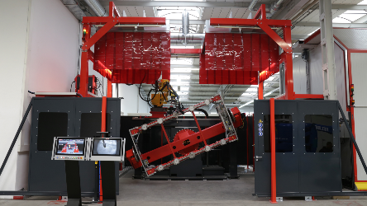
Resim 1: Fronius’un prototip merkezindeki robotik kaynak hücreleri en modern germe, sensör ve örneğin CMT prosesi gibi kaynak teknolojileri ile donatılmıştır.

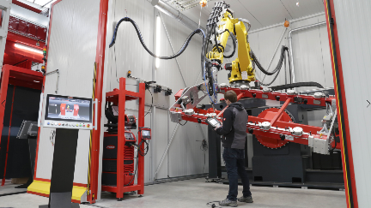
Resim 2: LaserHybrid prosesi özellikle akü kızakları gibi büyük parçalarda hızlı, güvenli ve az çekimli dikişler sağlamaktadır.

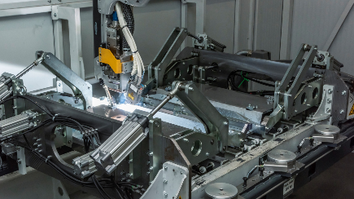
Resim 3: Akü kızakları elektrikli arabalardaki aküleri doğanın etkilerinden ve hatta çarpışmalardan korumaktadır. Dolayısıyla da kaynak dikişlerine yönelik beklentiler yüksektir. Fronius prototip merkezinde bu ve buna benzer yeni parçalara odaklanmıştır.

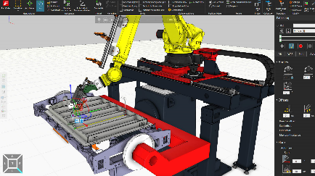
Resim 4: Simülasyon yazılımı döngü sürelerinin tanımlanmasını, yapılabilirlik araştırması için erişimi ve aynı zamanda offline programlamayı mümkün kılmaktadır.

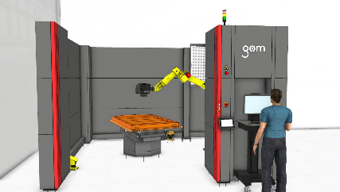
Resim 5: Kaynak sonrasında parçanın kontrolü ölçüm hücresinde yapılmaktadır (Computer-Rendering).

Fotoğraflar: Fronius International GmbH, kopyalanması serbesttir

Bu basın bültenini ve resimleri İnternet’ten indirebilirsiniz:
www.fronius.com/en/welding-technology/info-centre/press/prototyping-center

Perfect Welding Bölümü
Fronius Perfect Welding, ark kaynağı alanında yenilik lideri olup robot destekli kaynak işlemleri için küresel pazar lideridir. Ayrıca sistem sağlayıcısı olarak Fronius Welding Automation bölümü, konteyner yapımı ya da offshore sektöründe kaplama gibi müşteriye özel eksiksiz otomatik kaynak çözümleri sunmaktadır. Portföy, manuel uygulamalara yönelik güç kaynakları, kaynak yapma aksesuarı ve geniş hizmet spektrumu ile tamamlanmıştır. Dünya çapında 1.000’i aşkın satış partneri bulunan Fronius Perfect Welding, müşterilerine son derece yakındır.

Fronius International GmbH
Fronius International, genel merkezi Pettenbach'ta olan, Wels, Thalheim, Steinhaus ve Sattledt'te tesisleri bulunan bir Avusturya şirketidir. 1945 yılında Günter Fronius tarafından kurulan geleneksel şirket, 2020 yılında 75'inci yıl dönümünü kutlayacaktır. Tek kişilik yerel bir şirketken, dünya çapında 5.440 çalışana sahip uluslararası bir şirket haline gelen Fronius, günümüzde kaynak teknolojisi, fotovoltaik ve akü şarj teknolojileri alanlarında faaliyet göstermektedir. Ürünlerinin yaklaşık %93'ü, 34 uluslararası Fronius şirketi ve 60'tan fazla ülkedeki satış partnerleri/temsilcileri aracılığıyla ihraç edilmektedir. Fronius, yenilikçi ürün ve hizmetlerinin yanı sıra, 1.264 aktif patenti sayesinde dünya pazarında teknoloji lideridir.

Daha fazla bilgi için:
Fronius Istanbul Electronics LLC, Müge MÜCAVİROĞLU
Aydinli Mah. BOSB 3. Sk. No:1, 34953 Tuzla – Istanbul
Tel: +90 (216) 581 59 00, Faks: +90 (216) 581 59 99
E-Posta: mucaviroglu.muge@fronius.com

Lütfen ajansımıza bir belge örneği gönderin:
a1kommunikation Schweizer GmbH, Bayan Kirsten Ludwig,
Oberdorfstraße 31 A, D – 70794 Filderstadt,
Tel.: +49 (0)711 9454161-20, E-posta: Kirsten.Ludwig@a1kommunikation.de

Daha fazla heyecan verici içerik için blog.perfectwelding.fronius.com adresindeki bloğumuzu ziyaret edin ve bizi Facebook (froniuswelding), Twitter (froniusintweld), LinkedIn (perfect-welding), Instagram (froniuswelding) ve YouTube (froniuswelding) kanallarında takip edin!

